Глава 2. Практическая часть

2.1 Разработка пользовательских интерфейсов ПО
При запуске игры появляется главное меню (Рис. 2.1). Главное меню состоит из трех элементов интерфейса:
- текст “Mortification”;
- кнопка “New Game”;
- кнопка “Continue”;
- кнопка “Settings”;
- кнопка “Exit”
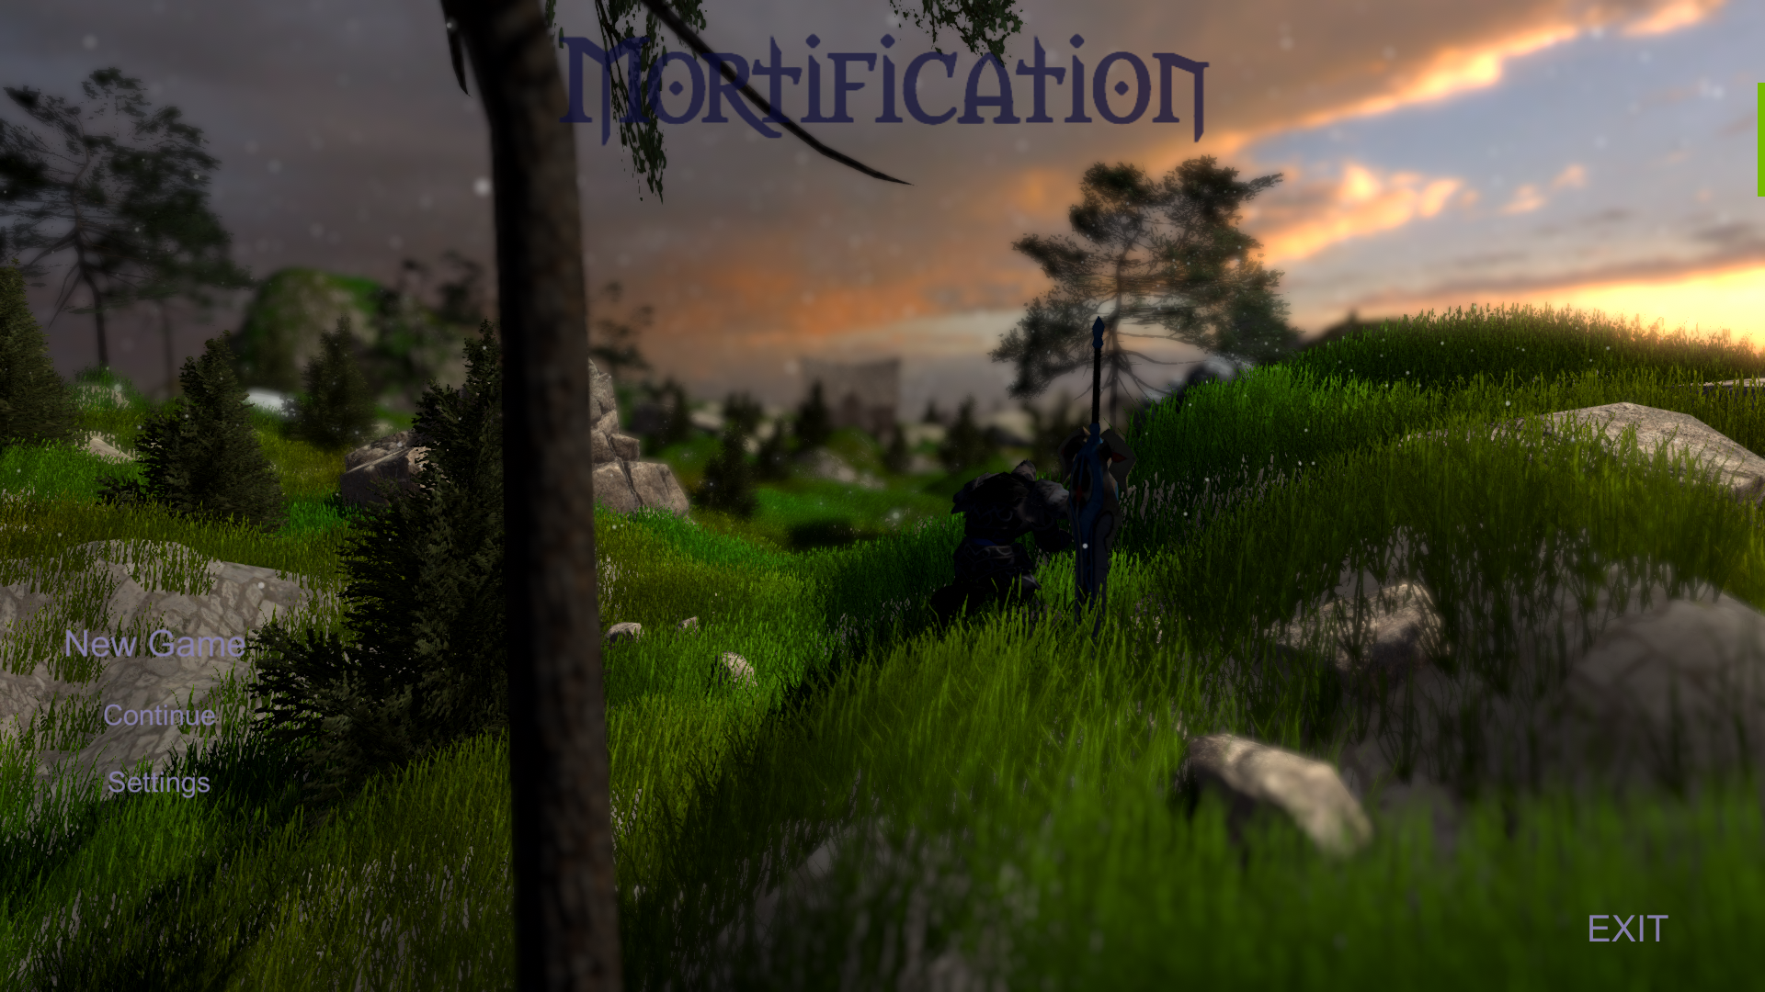
Рис. 2.1 – Главное меню
Для создания интерфейса нужно создать объект разметки (Сanvas) и объект событий (EventSystem). Canvas отвечает за расположение элементов интерфейса на экране, а EventSystem за обработку событий связанных с ними. При нажатии на кнопки вызываются функции из класса Menu (Рис. 2.2).
Рис. 2.2 – Класс Menu
Кнопка “New Game” вызывает метод Play. Кнопка “Exit” вызывает метод Exit.
Рис. 2.3 – Игровой интерфейс
Игровой интерфейс (Рис. 2.3) представлен:
- полоской HP или здоровья персонажа (1 на Рис 2.3);
- полоской HP или здоровья НПС, а также его именем (2 на Рис 2.3);
- иконкой меча для атаки (3 на Рис 2.3);
- иконкой диалога для диалога (4 на Рис 2.3).
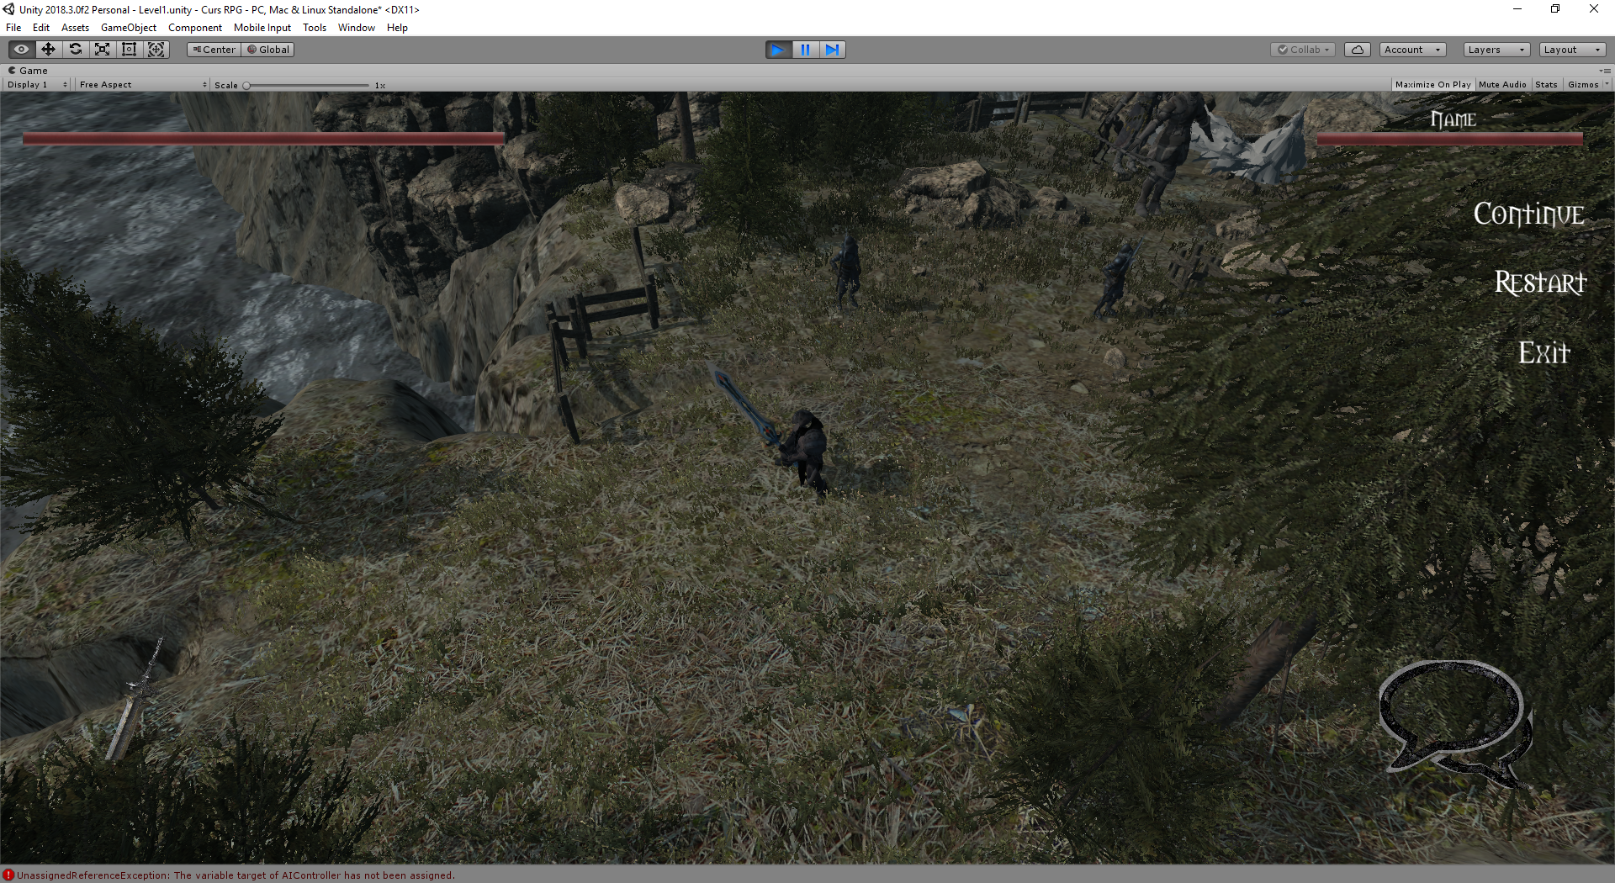
Рис. 2.4 – Меню паузы
Меню паузы (Рис. 2.4) является упрощенным главным меню и выполняет частично его функционал при этом останавливая игровой процесс:
- продолжение игры;
- рестарт – перезапуск уровня;
- выход – выход в главное меню.
Также меню паузу требуются для возможности продумать действия, так как оно замедляет, но не полностью останавливает игровой процесс.
Рис. 2.5 – Меню диалога
При удачном исходе сражения противник проиграет анимацию гибели и больше не будет доступен для действий. В ином же случае появится экран, уведомляющий о гибели игрока с соответствующей анимацией (Рис. 2.21).
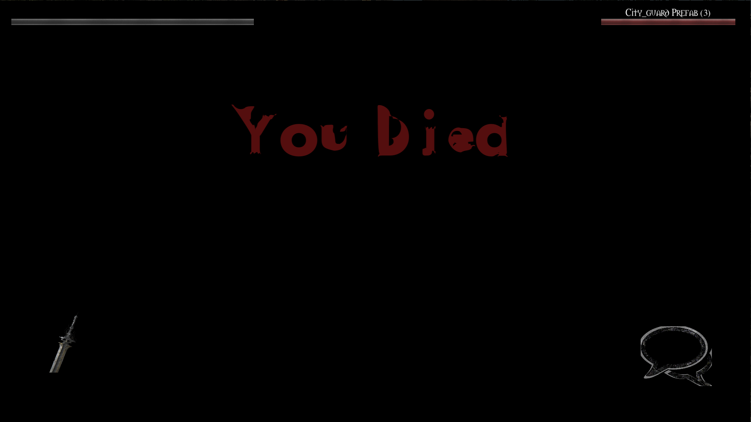
Рис. 2.21 – Уведомление о смерти

